网上银行系统
常见问题解答


保利财务有限公司
Poly Finance Co., Ltd.

版权声明：
Copyright ©2008 Poly Finance Co., Ltd. All Rights Reserved. 2008年3月第1版
未经保利财务有限公司书面许可，本文档的内容不得被复制或抄袭用于任何商业目的。
本文档并不意味着保利财务有限公司提供的任何产品或服务或其功能与本文档描述的内容完全一致。本文档的内容可能在未经通知的情形下进行修改。

目 录

1. 如何访问网银系统？ 3
2. 如何实现录入员、复核员实名制？ 3
3. 如何安装USB Key驱动程序？ 4
4. 如何安装打印控件？ 6
5. 如果USB Key混淆了，如何确定各个USB Key的编号？ 8
6. 登录过程中选择证书点击“确定”按钮时报错“您取消了PTA签名，不签名将不能使用系统”，如下图所示，怎么办？ 9
7. 登录网银时报错“没有有效数字证书”，怎么办？ 9
8. 输入USB Key的PIN密码后提示“请输入6~12位”，怎么办？ 10
9. 应急事件如何处理？ 10

如何访问网银系统？
  - 通过IE（Internet Explorer）浏览器可以访问网银系统，访问地址为：https://202.108.136.139/NASApp/iTreasury-ebank/Index.jsp。
  - 访问网银系统前必须插入与登录用户对应的USB Key，可以通过《证书申领表》中登录用户名对应的证书编号来核实。
  - 在登录界面上输入用户名、密码；在证书验证界面上输入USB Key的PIN码。这样就登录进网银系统。
注意：
    - 初次在某台机器上使用USB Key前，必须安装其驱动程序。安装方法参见问题3“如何安装USB Key驱动程序？”。
    - USB Key和PIN码是网上结算业务系统对各单位业务操作员的身份识别的唯一方式。USB Key和PIN码被他人盗用，可能会导致单位的资金被他人盗取，因此，各单位必须要严格管理USB Key和PIN码，确保其安全。

如何实现录入员、复核员实名制？
- 各成员单位的网银系统管理员点击【系统管理】→【用户和权限管理】→【用户设置】进入“用户”列表页面。如下图所示：
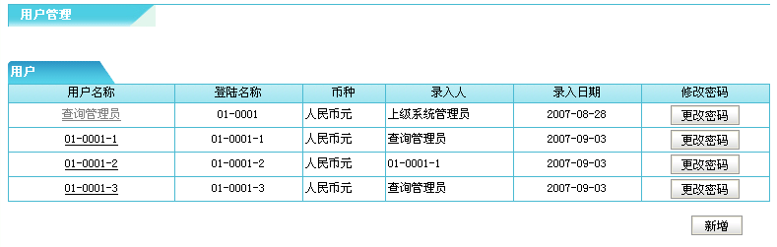
- 点击录入员或复核员上面的链接，进入“用户信息”页面。如下图所示：
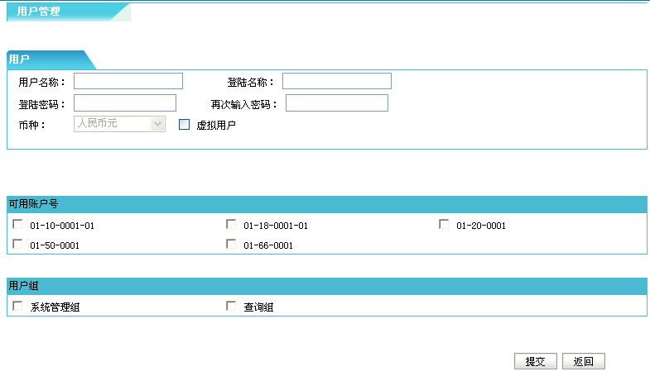
栏位说明：
    - 用户名称：网银系统用户的中文名称。
    - 登录名称：登录网银系统系统使用的名称。
    - 登录密码：登录网银系统系统使用的密码。
    - 再次输入密码：密码校验。
    - 可用账户号：定义用户可用的账户。
    - 用户组：定义该用户属于哪些用户组。
    - 提交：设置完后，按“提交”按钮，即可保存此用户信息。
- 在“用户名称”中填写录入员或复核员的真实姓名，点击“提交”按钮即可。
注意：登录名称是按照规则定义的，请不要修改。

如何安装USB Key驱动程序？
- 插入光盘，找到“setup”文件，双击运行，系统提示选择语言方式，选择“简体中文”，点击“确定”按钮。

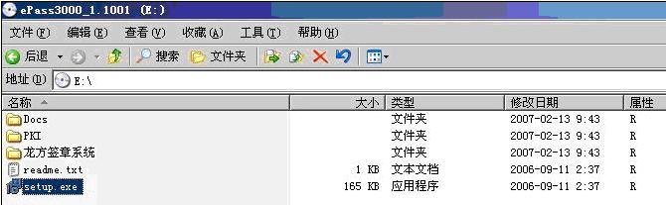
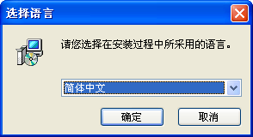

- 安装向导会提示在客户端安装ePass3000 SDK v1.1工具包，此工具包为系统必须的，点击下一步，进入“许可协议”页面，点击“我同意”。

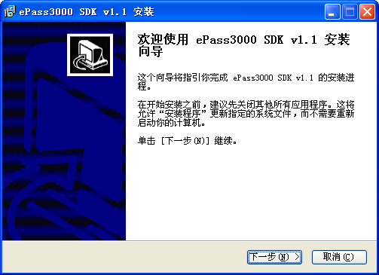
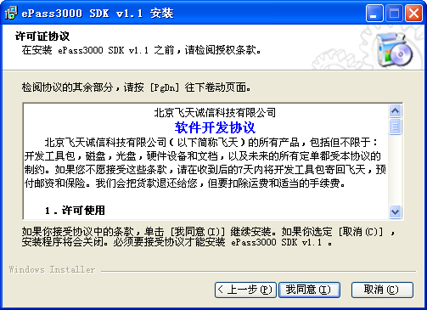

- 进入如下页面，安装向导提示用户选择要安装的组件，请默认向导的选择，点击“下一步”，进入“安装路径选择”页面，安装向导提示用户选择安装路径，可以默认安装向导的路径，点击“下一步”。

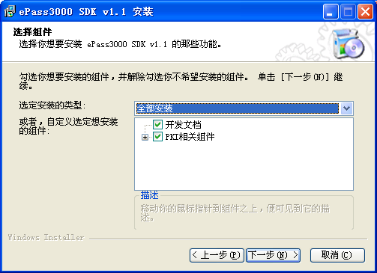
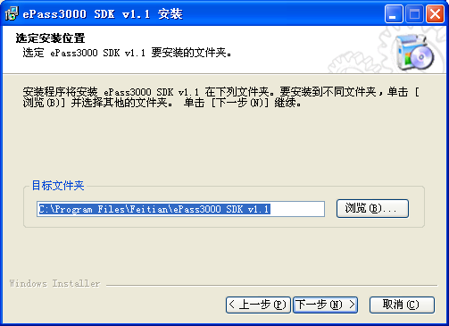

- 进入如下页面，点击安装。

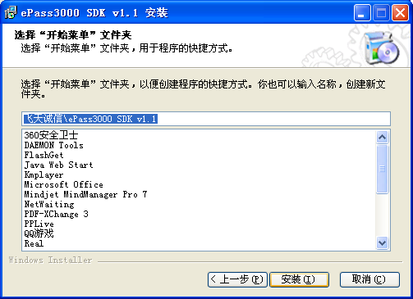
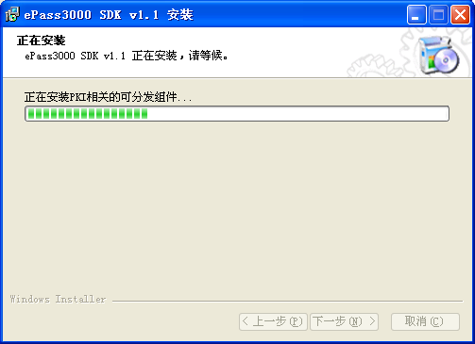

- ePass3000 SDK v1.1安装完毕后，点击完成。ePass3000 SDK v1.1安装完毕后，向导会提示用户进行USB Token 3000的安装，如下图，点击“下一步”

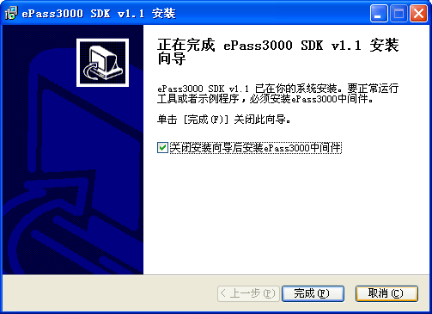
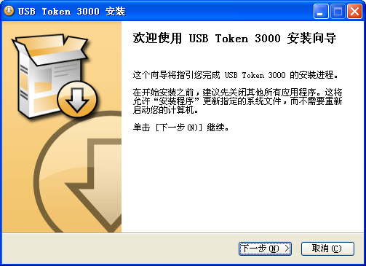

- 进入如下页面，请勿勾选“支持智能卡登录操作系统或者VPN”，点击“安装”。

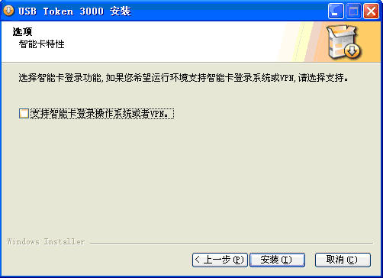
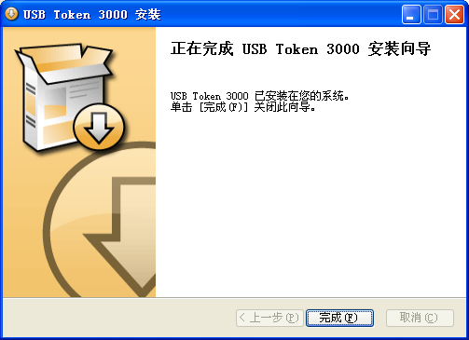

- 安装完成之后，点击“完成”按钮，安装成功之后，在用户本机的托盘上会有显示。如下图：

如何安装打印控件？
如果需要从网银系统打印业务单据，需要首先安装打印控件。由于网银系统采用了SSL的安全认证机制，对IE的安全设置有一定要求，各单位办理业务的计算机必须按照如下要求进行IE设置后，才能安装打印控件：
- 打开IE浏览器，点击【工具】→【Internet选项…】，进入“Internet选项”界面，点击“安全”选项按钮，选中Internet，点击【自定义级别】。
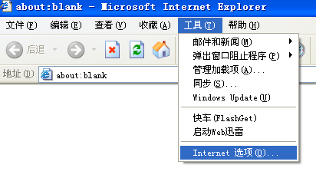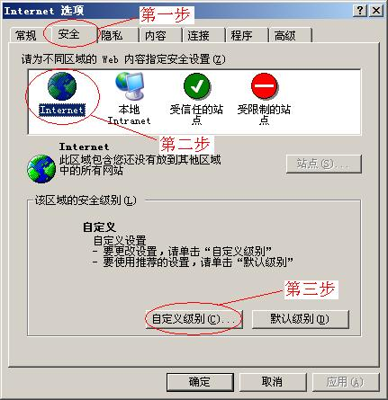
- 在“安全设置”弹出框中，选择“ActiveX控件自动提示”中的“启用”选项，选择“对标记为可安全执行脚本的ActiveX控件执行脚本”中的“启用”选项，选择“对没有标记为安全的ActiveX控件进行初始化和脚本运行”中的“启用”选项，选择“下载未签名的ActiveX控件”中的“启用”选项，选择“下载已签名的ActiveX控件”中的“启用”选项，选择“运行ActiveX控件和插件”中的“启用”选项，选择“显示混合内容”中的“禁用”选项，然后点击“确定”即可。如下图：

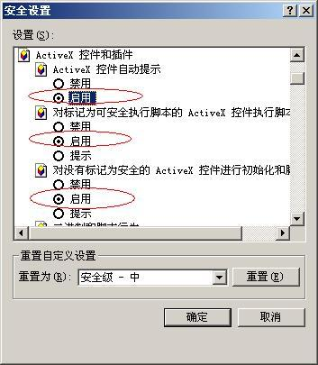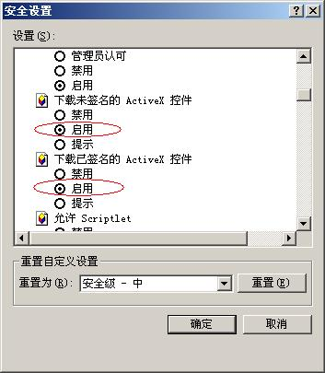

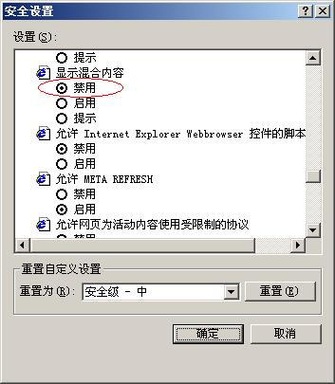
- 用户也可将网银系统地址加入受信任站点。操作如下图：
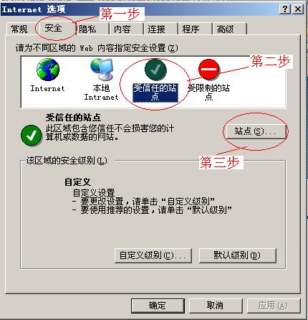
- 在弹出窗体中输入站点名称：https://202.108.136.139/，点击【添加】按钮，完成可信任站点的添加。如下图：
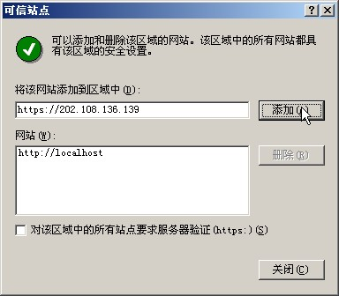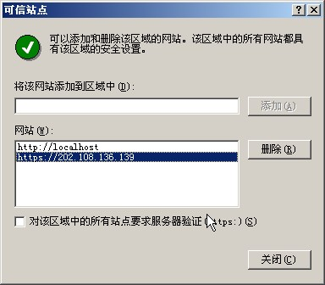
- 登录进网银系统，点击【电子回单】，再点击【控件安装】，再点击【安装控件】按钮，如下图所示：
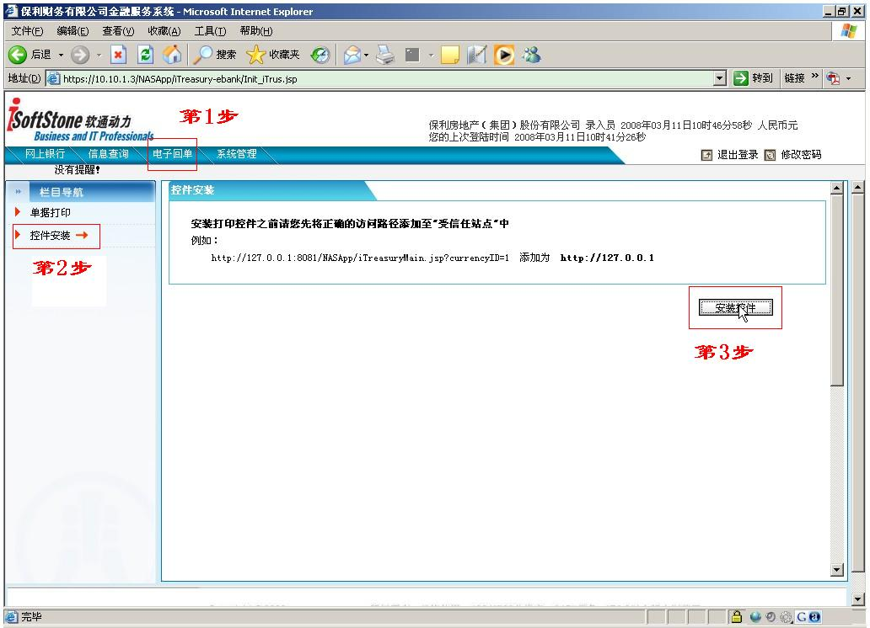
- 等待弹出“打印测试页面”新页面，说明打印控件安装成功，如下图所示：
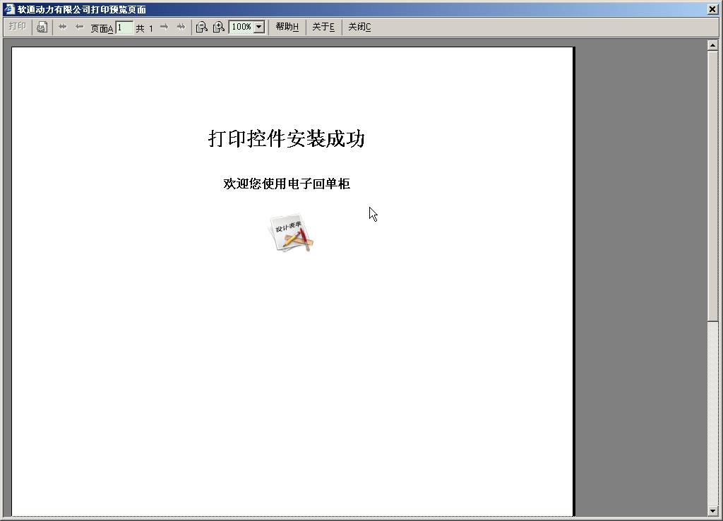

如果USB Key混淆了，如何确定各个USB Key的编号？
- 在安装了USB Key驱动的机器上插入USB Key，在Windows任务栏中双击“ePassNG证书管理工具”图标，如下图所示；
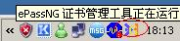
- 在“ePassNG证书管理工具”界面上可以查看到该USB Key的编号，如下图所示。
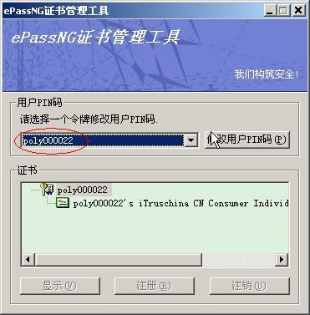

登录过程中选择证书点击“确定”按钮时报错“您取消了PTA签名，不签名将不能使用系统”，如下图所示，怎么办？
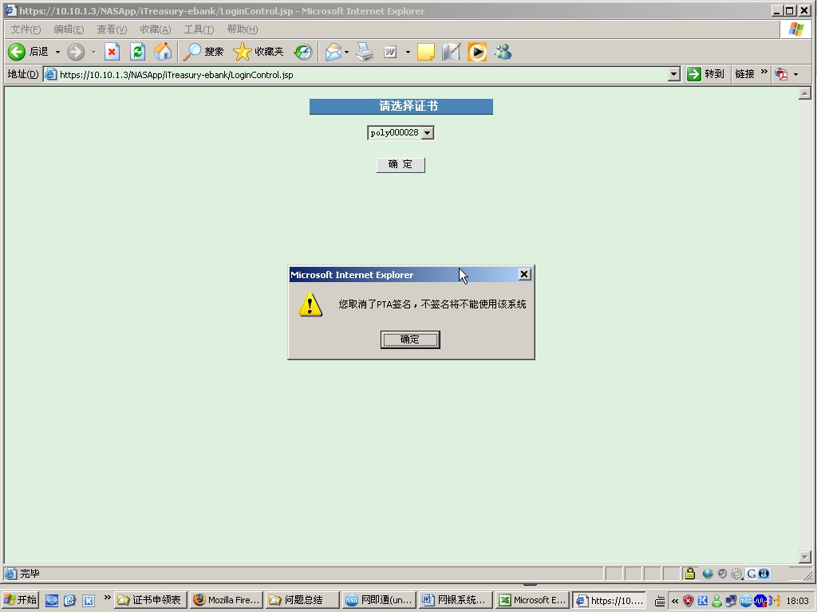
可能是您使用的USB Key不是您登录用户绑定的USB Key，可以通过《证书申领表》中登录用户名对应的证书编号来核实。

登录网银时报错“没有有效数字证书”，怎么办？

在Windows任务栏中双击“ePassNG证书管理工具”图标，在“ePassNG证书管理工具”界面上点击“显示”按钮，再点击“证书路径”标签，如果“证书状态”显示“证书实效过期”、“Windows不能验证”。

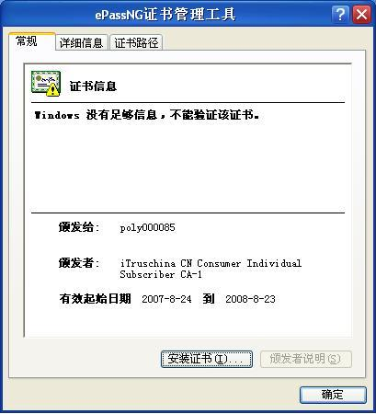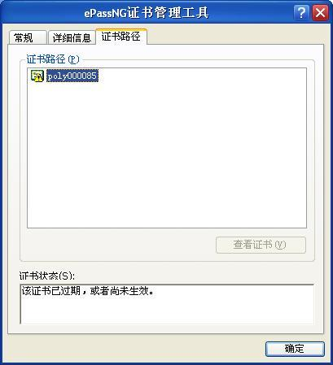

输入USB Key的PIN密码后提示“请输入6~12位”，怎么办？
- USB Key的初始PIN码为：1234。
- 如果提示该条信息，则在Windows任务栏中双击“ePassNG证书管理工具”图标，如下图所示。
- 在“ePassNG证书管理工具”界面上点击“修改用户PIN码”按钮，在“修改用户PIN码”界面中输入当前PIN码，再输入两遍新设定的PIN码，要求新设定的PIN码至少6位。
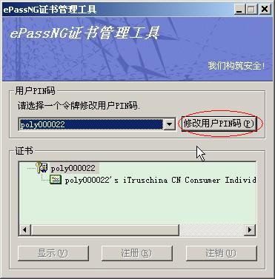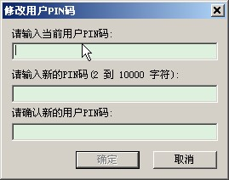
- 重新登录网银系统即可。
注意：修改USB Key的PIN码可参照此步骤操作。

应急事件如何处理？
应急突发事件，是指影响各单位顺畅登录网上结算业务系统、正常办理各项网上结算业务的各种可能的紧急情况。如发生火灾、水灾、地震、停电、网络遭受攻击等意外灾害情况，导致单位网络系统发生瘫痪，以及业务操作员的密钥丢失、损坏以及密钥密码等情况，致使业务操作员不能登录网银系统办理各项网上结算业务。
- 成员单位网络瘫痪后的业务处理：成员单位发现网络发生故障且在短时间内无法排除时，应通知保利财务有限公司进行处理。
- 密钥丢失后的业务处理：成员单位业务操作员的密钥损坏、丢失，请填写《USB Key遗失补办申领表》：申领个数、遗失证书编号、使用人员、系统角色、日期、系统管理员联系方式、申领单位名称，并加盖申领单位公章或财务章，邮寄或传真至保利财务有限公司，同时通知保利财务有限公司进行处理，用原来的编号还是新编号？需要咨询天威诚信。密钥密码遗忘，请通知保利财务有限公司进行处理。

